

УТВЕРЖДАЮ
Заместитель начальника Департамента информатизации
ОАО «РЖД»
______________ И.В. Яковлева
«___» _________________ 2018

ТЕХНОЛОГИЧЕСКИЙ ЭЛЕКТРОННЫЙ ДОКУМЕНТООБОРОТ С ПРИМЕНЕНИЕМ ЭЛЕКТРОННОЙ ПОДПИСИ

ПРОГРАММНОЕ ОБЕСПЕЧЕНИЕ АВТОМАТИЗИРОВАННЫХ СИСТЕМ ОАО «РЖД» В ЧАСТИ РЕАЛИЗАЦИИ ЭЛЕКТРОННОЙ ФОРМЫ «НАТУРНЫЙ ЛИСТ ГРУЗОВОГО ПОЕЗДА» (ДУ-1)
Проектное решение
52833784.12408.001-1 18 ПР-12
Листов 48
СОГЛАСОВАНО  Заместитель директора Главного вычислительного центра – филиала ОАО «РЖД»  ______________ А.В. Корсаков  ___.___. 2018 |  | Генеральный директор  ООО «ОЦРВ»  ______________ Д.С. Трошанов  ___.___. 2018
Заместитель главного инженера Центральной дирекции управления движением - филиала ОАО «РЖД»  ______________ Т. А. Никитин  ___.___. 2018 |  | Генеральный директор АО «НИИАС»  _________________И.Н. Розенберг  ___. ___. ____

АННОТАЦИЯ

Данный документ описывает реализацию программного обеспечения Автоматизированной системы управления станцией, Комплекса Программных средств технологического электронного документооборота в части процессов формирования, подписания электронной подписью, обмена электронным документом внутренней формы первичного учета ОАО «РЖД» ДУ-1 «Натурный лист грузового поезда».
Настоящий документ описывает основные принципы целевого решения задач формирования, подписания, хранения, поиска, просмотра и предоставления электронных документов.

ОГЛАВЛЕНИЕ
1. ОСНОВНЫЕ ТЕРМИНЫ И ОПРЕДЕЛЕНИЯ 5
2. ОСНОВАНИЕ ДЛЯ ВЫПОЛНЕНИЯ РАБОТ 8
3. ЦЕЛЬ ВЫПОЛНЕНИЯ РАБОТ 9
4. ОПИСАНИЕ РЕАЛИЗАЦИИ 10
4.1. Описание решений по автоматизируемому бизнес-процессу и его частям 10
4.1.1. Общие сведения об автоматизируемом бизнес-процессе 10
4.1.2. Описание модели данных. 11
4.1.3. Категорирование ЭД в условиях применения ЭП 11
4.1.4. Порядок взаимодействия АСУ СТ и КП ЭДО в рамках бизнес-процесса 13
4.1.4.1. Сервис передачи в КП ЭДО из АСУ СТ электронных документов и информации об операциях с ЭД (EDO_BPM_Processor) 13
4.1.4.2. Сервис предоставления данных по электронным документам, атрибутам, статусам, печатным формам, спискам ЭД (EDO_BPM_DataRequest) 13
4.2. Описание операций в информационных системах при выполнении бизнес-процесса 16
4.2.1. Формирование и подписание ЭД ЭП ДСП в АСУ СТ 18
4.2.2. Прием, маршрутизация, архивирование ЭД с ЭП ДСП в КП ЭДО .24
4.3. Требования к организации хранения данных 26
4.4. Функциональные роли пользователей в рамках бизнес-процесс ..27
5. УСЛОВИЯ, ПРИ КОТОРЫХ ПРЕКРАЩАЕТСЯ РЕШЕНИЕ ЗАДАЧ АВТОМАТИЗИРОВАННЫМ СПОСОБОМ И ПОРЯДОК ДЕЙСТВИЙ ПОЛЬЗОВАТЕЛЕЙ 28
6. ТРЕБОВАНИЕ К ТЕХНИЧЕСКИМ СРЕДСТВАМ 29
6.1. Конфигурация программно-технического комплекса 30
6.1.1. ПТК КП ЭДО 30
6.1.2. ПТК АСУ СТ 30
6.2. Требование к рабочим местам 30
6.2.1. Рабочие места пользователей КП ЭДО 30
6.2.2. Конфигурация рабочих мест пользователей ИС Участников ЭДО 30
7. АДМИНИСТРИРОВАНИЕ И МОНИТОРИНГ ПРОЦЕССОВ СОПРОВОЖДЕНИЯ ПРОГРАММНОГО ОБЕСПЕЧЕНИЯ 31
7.1. Администрирование программного обеспечения 31
7.2. Требования к диагностированию системы 31
ПРИЛОЖЕНИЕ 1. ПЕЧАТНЫЙ ВИД ДОКУМЕНТА 33
ПРИЛОЖЕНИЕ 2. Описание электронного формата и XML – схема электронного документа 34
ПРИЛОЖЕНИЕ 3. ОПИСАНИЕ МЕТАДАННЫХ 44

ОСНОВНЫЕ ТЕРМИНЫ И ОПРЕДЕЛЕНИЯ
АРМ – автоматизированное рабочее место пользователя ИС.
АСУ ЕСПП – автоматизированная системы управления единой службы поддержки пользователей.
БД – база данных.
БЕ – бизнес-единица (организация, предприятие, подразделение, станция).
БП – бизнес-процесс. Совокупность взаимосвязанных мероприятий или действий, направленных на создание определённого продукта или услуги для потребителей.
ДУ-1 – натурный лист грузового поезда.
ГВЦ – главный вычислительный центр – филиал ОАО «РЖД».
ДСП – дежурный по станции.
СТЦ – станционный технологический центр
ТГНЛ – Телеграмма – натурный лист поезда.
ЕКАСУД – единая корпоративная автоматизированная система управления документами ОАО «РЖД».
ЕЦС – единая центральная система, SAP, в линейке DC5, ландшафта систем ОАО «РЖД». ЕЦС предназначена для настройки бизнес-процессов приема, обработки и маршрутизации ЭД и их атрибутов.
ИС – информационная система. Совокупность содержащейся в базах данных информации и обеспечивающих ее обработку информационных технологий и технических средств.
ИС Участников ЭДО – используемые Участниками ЭДО информационные системы ОАО «РЖД» и внешних организаций, интегрированные с КП ЭДО и взаимодействующие в рамках охватываемого данным Проектным решением бизнес-процесса электронного документооборота ОАО «РЖД».
Ключ проверки электронной подписи – уникальная последовательность символов, однозначно связанная с ключом электронной подписи и предназначенная для проверки подлинности электронной подписи.
Ключ электронной подписи – уникальная последовательность символов, предназначенная для создания электронной подписи.
КП ЭДО – комплекс программных средств технологического ЭДО, состоящий из ЕЦС и ЕКАСУД, предназначенный для управления электронными документами в части приема, обработки, изменения, хранения и выдачи участникам электронного документооборота электронных документов, их атрибутов и информации об операциях с ЭД, а также для подписания ЭД электронной подписью, мониторинга процессов и формирования соответствующей аналитической отчетности.
Маршрутизация – процесс определения маршрута следования данных.
НСИ – нормативно-справочная информация, используемая автоматизированной системой.
НСИ КП ЭДО – нормативно-справочная информация КП ЭДО представляющая структурированное хранилище данных. Включает, в том числе расположенные в ЕЦС внутренние справочники и классификаторы, полученные путем репликации из сервисов интеграции с НСИ других ИС, в том числе с АС ЦНСИ.
Основной документ – электронный документ, являющийся основным в экземпляре бизнес-процесса. В рамках одного экземпляра бизнес-процесса может быть сформировано множество основных документов, разделенных по разным моментам времени формирования.
ПО – программное обеспечение.
ПР – проектное решение.
ПТК – программно-технический комплекс.
Родительская ИС – информационная система, являющаяся инициатором формирования электронного документа.
Родительская БЕ – бизнес-единица, в составе которой находится сотрудник (пользователь), сформировавший электронный документ в родительской ИС.
Сертификат ключа проверки электронной подписи – электронный документ или документ на бумажном носителе, выданные удостоверяющим центром либо доверенным лицом удостоверяющего центра и подтверждающие принадлежность ключа проверки электронной подписи владельцу сертификата ключа проверки электронной подписи.
Участники ЭДО – участники электронного документооборота. Субъекты и объекты (исполнители, должностные лица, органы управления, структурные подразделения, филиалы, дочерние и зависимые компании) ОАО «РЖД» и внешних организаций, взаимодействующие между собой в рамках электронного документооборота.
Удостоверяющий центр – юридическое лицо, индивидуальный предприниматель либо государственный орган или орган местного самоуправления, осуществляющие функции по созданию и выдаче сертификатов ключей проверки электронных подписей.
Файл – строгая последовательность связанных записей (кластеров), хранящихся в памяти компьютера и рассматривающийся как единое целое. Именованная область данных на носителе информации.
ЦК ИП – центр компетенции по интеграционным платформам.
Штамп времени – электронный документ, подписанный ЭП сервера службы штампов времени, где в качестве подписываемых данных выступает хэш-функция электронного документа, факт существования которого необходимо подтвердить. Штамп времени однозначно связан с этим электронным документом и является доказательством факта существования документа на определённый момент времени.
ЭД – электронный документ. Документированная информация, представленная в электронной форме, то есть в виде, пригодном для восприятия человеком с использованием электронных вычислительных машин, а также для передачи по информационно-телекоммуникационным сетям или обработки в информационных системах.
ЭДО – электронный документооборот. Способ организации работы с документами, при котором основная масса документов используется в электронном виде и хранится централизовано.
Экземпляр бизнес-процесса – бизнес-процесс, инициированный в информационной системе для получения единичного результата, и имеющий свой уникальный номер (Id).
С. 02 – передаваемое ИС в АСОУП сообщение 02 – телеграмма-натурный лист грузового поезда.
С. 09 – передаваемое ИС в АСОУП сообщение 09 - прицепка/отцепка вагонов к грузовому поезду.
С. 497 – передаваемое АСОУП в ИС диагностическое сообщение-квитанция 497, являющаяся результатом логического контроля по приему сообщений, переданных ИС в АСОУП.
ЭП – электронная подпись. Информация в электронной форме, которая присоединена к другой информации в электронной форме (подписываемой информации) или иным образом связана с такой информацией и которая используется для определения лица, подписывающего информацию.
ЭС – электронное сообщение. Информация, переданная или полученная пользователем информационно-телекоммуникационной сети.

ОСНОВАНИЕ ДЛЯ ВЫПОЛНЕНИЯ РАБОТ
Основанием для реализации являются требования по усовершенствованию технологического электронного документооборота с применением электронной подписи в части форм первичного учета и технической документации в ОАО «РЖД», а также по переводу процессов хранения и управления электронными документами на новую Корпоративную Платформу электронного документооборота ОАО «РЖД» с применением электронной подписи.
Основания для проведения работ:
            - Стратегия развития ИТ ОАО «РЖД» на период до 2020 года.
            - Протокол школы передового опыта по теме
«Оптимизация деятельности ИТ-блока ОАО «РЖД» под председательством директора по информационным технологиям ОАО «РЖД» Чаркина Е.И. от 14.04.2017 № ЦИТ-20/пр.
            - Протокол совещания у начальника Департамента информатизации К.В. Семиона от 26.04.2017 № пр-72.
            - Временная схема взаимодействия автоматизированных систем технологического электронного документооборота от 21 сентября 2017 г. 52833784.12408.001-1 17 СХ-1
            - Протокол совещания о ходе реализации внедрения проекта технологического электронного документооборота от 31 октября 2017 г. № ЦИТ-50/пр.
            - Поручение Заместителя генерального директора – главного инженера ОАО «РЖД» С.А. Кобзева № П-СК-4 от 12.01.2018 г.
            - Функциональные требования на выполнение работ по теме «Программное обеспечение «Корпоративная Платформа электронного документооборота (КП ЭДО)», утвержденные ЦКИ ОАО «РЖД» в 2018 г.
            - Дорожная карта по поэтапному переходу на электронный документооборот утвержденная зам. генерального директора – главным инженером ОАО «РЖД» С.А. Кобзевым № 614 от 10.07.2018 г.
            - Инструктивные указания по заполнению формы ДУ-1 «Натурный лист грузового поезда», утвержденные ОАО «РЖД» в 2004 г.

ЦЕЛЬ ВЫПОЛНЕНИЯ РАБОТ
Для современного этапа развития отраслевого электронного документооборота характерна потребность в его оптимизации на следующих принципах:
- минимизация количества выполняемых ручных операций конечных пользователей в процессе обеспечения технологического документооборота;
- сокращение количества АРМ пользователей, для обеспечения процессов ЭДО;
- унификация взаимодействия с автоматизированными системами при решении задачи обеспечения технологического электронного документооборота;
- формирование специализированного хранилища электронных технологических документов и сервисов доступа к ним.
Исходя из этого целью выполнения работ «Программное обеспечение автоматизированных систем ОАО «РЖД» в части реализации электронной формы «Натурный лист грузового поезда» (ДУ-1)» (далее по тексту – ДУ-1) является создание ЭД по новой безбумажной технологии, повышающей эффективность эксплуатационной деятельности структурных подразделений ОАО «РЖД» за счет работы пользователей при оформлении ЭД только в родительских ИС, исключения в бизнес-процессах непроизводственных операций и повышения качества составления технологической документации.

ОПИСАНИЕ РЕАЛИЗАЦИИ

Описание решений по автоматизируемому бизнес-процессу и его частям

4.1.1 Общие сведения об автоматизируемом бизнес-процессе
Данное проектное решение устанавливает порядок электронного документооборота при оформлении и передаче ДУ-1.
Натурный лист грузового поезда формы ДУ-1 – это основной технологический документ, используемый для организации процесса обработки вагонопотоков на станциях железных дорог. Он является первоисточником для учета наличия вагонов на железнодорожных станциях (далее - станциях), перехода поездов, вагонов и контейнеров с одной железной дороги (далее - дороги) на другие, создания вагонной модели, а также заполнения соответствующих разделов маршрута машиниста о массе, составе и условной длине поезда. Натурный лист предназначен также для передачи информации о прибытии и отправлении поездов, о подходе поездов и грузов с целью оперативного планирования поездной и грузовой работы на станциях и участках, для розыска вагонов.
Составление натурного листа грузового поезда осуществляется в соответствии с инструктивными указаниями по заполнению формы ДУ-1 «Натурный лист грузового поезда».
ДУ-1 формируется в АСУ СТ на сформированный и готовый к отправлению поезд на станции их формирования, на основании сообщений 02, 09. АСУ СТ является родительской ИС данного ЭД.
Подписание ДУ-1 осуществляет – дежурный по станции, по парку отправления или оператор технологического центра по обработке поездной информации и перевозочных документов, объединенные функциональной ролью «ДСП» в АСУ СТ.
Порядок передачи с. 02 и 09 в АСОУП из АСУ СТ и передачи с 497 из АСОУП в АСУ СТ не подлежит модификации в рамках работ «Программное обеспечение автоматизированных систем ОАО «РЖД» в части реализации электронной формы «Натурный лист грузового поезда» (ДУ-1)».
ЭД подписывается электронной подписью в АСУ СТ посредством внутреннего сервиса и отправляется в КП ЭДО где передается в ЕКАСУД для хранения всех сформированных и подписанных ЭП в АСУ СТ натурных листов. ДСП впоследствии имеет возможность посредством запроса из АСУ СТ в КП ЭДО осуществить просмотр печатной формы ЭД.

4.1.2. Описание модели данных.
Единым форматом электронного документа при передаче его между ИС Участников ЭДО и КП ЭДО является XML.
Описание электронного формата (описание полей XML, XML-схемы (XSD-схема), пример документа ДУ-1 в формате XML) приведено в Приложении 2 к настоящему ПР.
В АСУ СТ, являющейся родительской ИС отдельным файлом формируется содержимое документа в формате XML, которое впоследствии подписывается ЭП в АСУ СТ. Электронные подписи ЭД формируются в АСУ СТ посредством ПЭП ИСУЖТ отдельным файлом в формате *.pkcs#7. Файлы содержимого ЭД и ЭП вкладываются в электронное сообщение, передаваемое между ИС Участников ЭДО посредством описанных ниже сервисов и методов взаимодействия.
Визуализация электронных документов формы ДУ-1 в АСУ СТ осуществляется в формате *.pdf посредством сервиса КП ЭДО (процессор преобразования XML-файлов) согласно шаблону публикации (шаблона визуализации).
Шаблон публикации (шаблон визуализации) представляет собой макет, описывающий приемы трансформации входных данных, их ориентации и размещения при формировании визуального формы документа.

4.1.3. Категорирование ЭД в условиях применения ЭП
Для каждого типа ЭД, циркулирующего в ИС ОАО «РЖД», должен быть установлен уровень ЭП (усиленная квалифицированная, усиленная неквалифицированная, простая расширенная, простая), применяемый для подписания конкретного типа ЭД.
В соответствии с Порядком применения ЭП в ОАО «РЖД» для электронного документа ДУ-1 класс ЭП установлен в таблице 1.

Таблица 1
Категорирование электронного документа ДУ-1
№ п/п | Наименование документа (полное) | Наименование документа (краткое) | Должность подписанта | Функциональная роль подписанта | Роль подписанта (подписание, первичное подписание, подписание участника оформления ЭД, подписание подтверждения о приеме ЭД, согласование, утверждение ЭД) | Уровень подписи (минимальные требования) | Отметка ЭП-автомат | Примечание
1 | Натурный лист поезда | ДУ-1 | Дежурный по станции (ДСП), оператор станционного технологического центра | Дежурный по станции (ДСП) | Подписание ЭД | Простая расширенная

4.1.4 Порядок взаимодействия АСУ СТ и КП ЭДО в рамках бизнес-процесса
Взаимодействие КП ЭДО и АСУ СТ осуществляется с помощью web-сервисов по протоколу SOAP (SOAP сервисов). Для обмена информацией используется два основных универсальных SOAP сервиса для входящего в КП ЭДО потока информации.

4.1.4.1. Сервис передачи в КП ЭДО из АСУ СТ электронных документов и информации об операциях с ЭД (EDO_BPM_Processor)
Сервис EDO_BPM_Processor (далее – Сервис 1) находится на стороне КП ЭДО и вызывается по запросу АСУ СТ. Передача ЭД, ЭП и их атрибутов осуществляется путем передачи запроса, содержащего ЭС в формате XML с атрибутами и элементами ЭД, ЭП.
При формировании ДУ-1 запросы на передачу ЭД, ЭП и их атрибутов поступают из АСУ СТ. В ответ на запрос КП ЭДО отправляет ЭС в формате XML, содержащего результаты приема ЭД.
Сервис 1, предоставляемый КП ЭДО, предусматривает метод:

№ п/п | Название метода | Назначение метода
1.1 | InitBusinessProcess  «Инициализация бизнес-процесса» | Инициация экземпляра бизнес-процесса по сохранению электронных документов и их реквизитов в системе ЭДО. Служит для передачи подписанного ДСП нового документа ДУ-1
Уникальные настройки для ДУ-1 по каждому вызову этим сервисом описаны в таблице 2 раздела 4.2.

      - Сервис предоставления данных по электронным документам, атрибутам, статусам, печатным формам, спискам ЭД (EDO_BPM_DataRequest)
Сервис EDO_BPM_DataRequest (далее – сервис 2) находится на стороне КП ЭДО и вызывается по запросу из ИС Участников ЭДО. Запрос осуществляется в виде ЭС в формате XML с идентификатором бизнес-процесса, запущенного в КП ЭДО бизнес-процесса.
Сервис 2 используется АСУ СТ при необходимости получения печатной формы ДУ-1 в формате pdf или ссылки на её просмотр. Печать ДУ-1 и при необходимости локальное сохранение полученного файла в формате pdf осуществляется пользователями непосредственно в соответствующей ИС.
Сервис 2, предоставляемый КП ЭДО, предусматривает следующие методы (далее - методы 2.1, 2.2, 2.3):
№ п/п | Название метода | Назначение метода
2.1 | GetDocsData  «Получение данных по документу» | Получение полной информации по одному или нескольким документам (с контентом ЭД + ЭП) и его атрибутам
2.2 | GetDocPrintForm  «Получение печатной формы» | Получение печатной формы одного ЭД в сохраненном или сгенерированном формате для визуализации
2.3 | GetDocUrl  «Получение ссылки на документ» | Получение ссылки на получение печатной формы одного ЭД в сохраненном или сгенерированном формате для визуализации средствами ЕКАСУД
Подробное описание сервисов и их методов приведены в документе 52833784 12408.001-1 17 ТС-1.3 «Техническая спецификация. Описание сервисов обмена электронными документами и сообщениями при реализации электронного документооборота в части электронной формы ДУ-1» (далее по тексту – Техническая спецификация).
Схема взаимодействия АСУ СТ, КП ЭДО и других ИС приведена на рисунке 1.

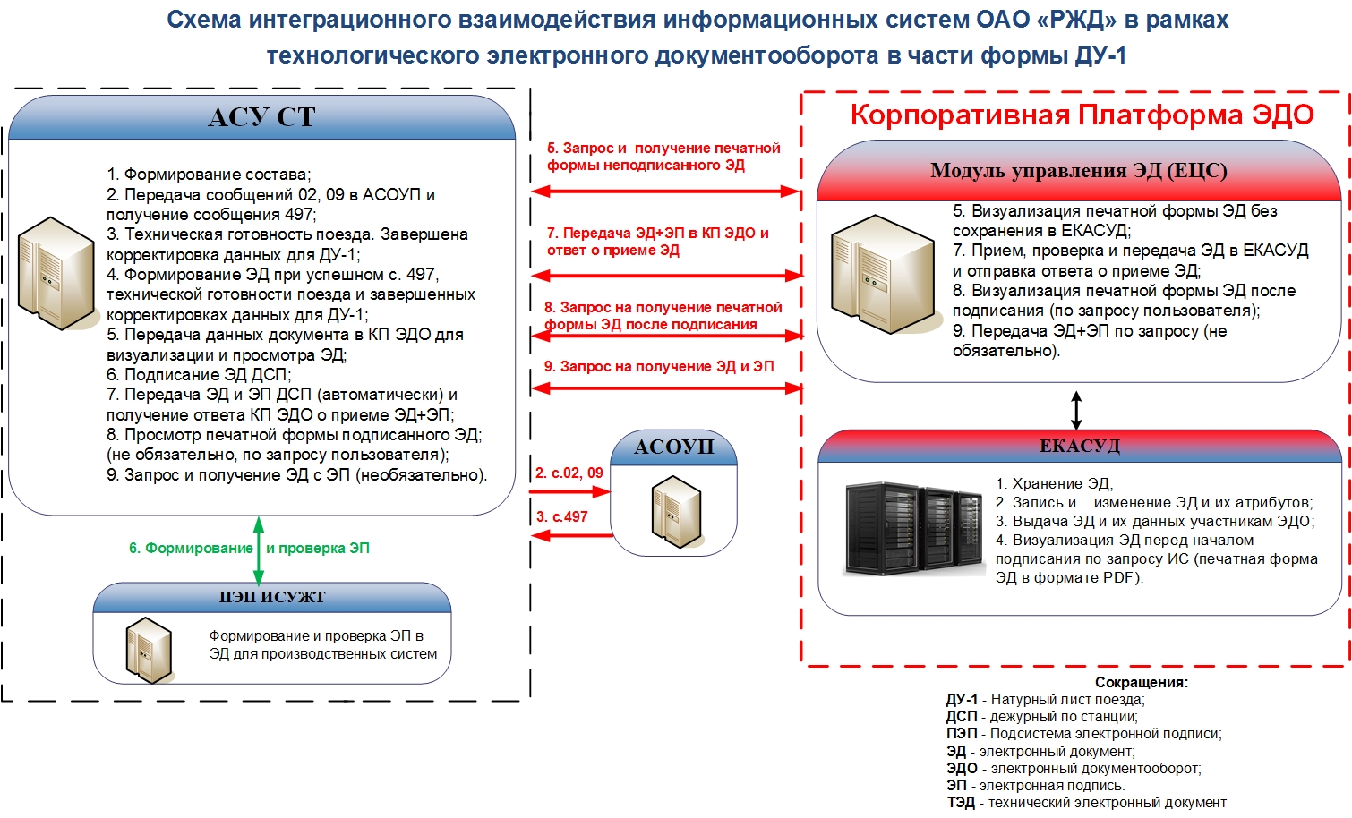

Рисунок 1. Схема взаимодействия информационных систем ОАО «РЖД» в рамках технологического документооборота в части

Описание операций в информационных системах при выполнении бизнес-процесса
На рисунке 2 приведена пошаговая последовательность выполнения основных операций с ДУ-1.

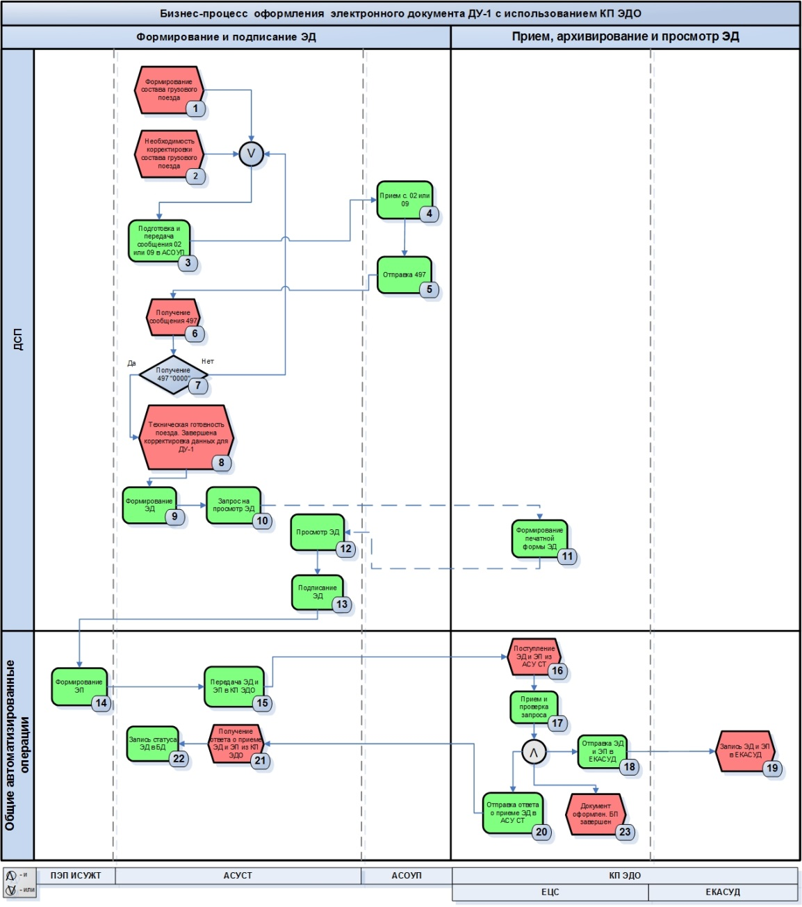
Рисунок 2. Бизнес-процесс оформления ДУ-1 с использованием КП ЭДО.

Формирование и подписание ЭД ЭП ДСП в АСУ СТ.

Поряд-ковый  № операции | Наименование операции | Описание | Ответственный/Роль | Система | Результат выполнения операции
1-3 | Подготовка и передача сообщения 02 или 09 | В результате формирования состава грузового поезда, необходимости его корректировки или повторной передачи сообщений 02 или 09 с исправленными параметрами при получении на с. 02, 09 с. 497 не «0000» Оператор СТЦ осуществляет заполнение необходимых данных и передает сообщение 02 или 09 | Оператор СТЦ | АСУ СТ | Сообщение 02 или 09 передано в АСОУП
4 | Обработка сообщения 02 или 09 | АСОУП осуществляет обработку с. 02,09 | АСОУП (автоматически) | АСОУП | Сообщение 02 или 09 обработано в АСОУП
5 | Формирование и отправка с. 497 | АСОУП осуществляет логический контроль с. 02, 09, формирует и | АСОУП (автоматически) | АСОУП | Сообщение 497 отправлено в АСУ СТ
6-7 | Получение сообщения 497 | Получив с. 497 АСУ СТ считывает его данные. Если с.497 содержит отрицательный ответ, то на экран оператору АСУ СТ выводится «отрицательная квитанция», которая свидетельствует о необходимости исправить данные вызвавшие ошибку проверки с. 02. С учетом исправленных ошибок формируется корректировочное с. 02. При положительном ответе формируется ДУ-1 и сохраняется в базе данных АСУ СТ. | АСУ СТ (автоматически) | АСУ СТ | 1. В с.497 содержится отрицательный ответ: необходимо отправить корректировочное с. 02, исправив данные вызвавшие ошибку проверки.  2. В с.497 содержится положительный ответ: инициируется формирование ДУ-1и сохранение ЭД в базе данных АСУ СТ.
8 | Техническая готовность поезда. Завершена корректировка данных для ДУ-1 | Проведение технического осмотра, подтверждение технической готовности поезда. | Оператор СТЦ | АСУ СТ | Техническая готовность поезда подтверждена. Завершена корректировка данных для ДУ-1.
9 | Формирование ДУ-1ДСП | Формирование ДУ-1 осуществляется в АСУ СТ.  При вызове процедуры формирования пользователь выбирает станцию, вид журнала ДУ-1 и период времени, за который будет формироваться ЭД, также есть возможность задать ряд дополнительных параметров. | ДСП | АСУ СТ | ДУ-1 сформирован. ЭД становится доступным для передачи в КП ЭДО.
10 | Запрос в КП ЭДО на формирование печатной формы ЭД | Формируется и передается запрос на получение печатной формы ЭД без сохранения в ЕКАСУД. Описание сообщения и пример запроса приводятся в документе Техническая спецификация. | АСУ СТ (автоматически) | АСУ СТ | Запрос на печатную форму ЭД отправлен в КП ЭДО, получен успешный ответ КП ЭДО, содержащий файл печатной формы.
11 | Формирование печатной формы | По запросу АСУ СТ КП ЭДО формирует ответ с печатной формой. | ЕЦС КП ЭДО (автоматически) | ЕЦС КП ЭДО | Принят запрос на печатную форму ЭД, сформирован и отправлен ответ, содержащий файл печатной формы.
12 | Просмотр ЭД | ДСП со своего АРМ в АСУ СТ открывает ДУ-1 и осуществляет его просмотр перед постановкой ЭП ДСП | ДСП (оператор СТЦ | АСУ СТ | ДУ-1 просмотрен ДСП (оператором СТЦ) перед постановкой ЭП
13 | Подписание ЭД ЭП ДСП | ДСП со своего АРМ в АСУ СТ инициирует постановку ЭП в ДУ-1 | ДСП | АСУ СТ | Инициировано подписание ДУ-1 ЭП. АСУ СТ вызывает внутренний сервис ЭП для её формирования.
14 | Формирование ЭП ДСП | АСУ СТ осуществляет проверку сертификата подписанта и выполняет формирование ЭП ДУ-1. | АСУ СТ  (автоматически) | АСУ СТ | ЭП ДСП в ДУ-1 сформирована.
15 | Формирование и передача запроса с ЭД и ЭП в КП ЭДО | Посредством метода 1.1 сервиса 1 формируется и передается запрос с ЭД и ЭП в КП ЭДО. Описание данных, передаваемых в запросе данным методом, приведено в таблице 2. Описание сообщения и пример запроса приводятся в документе Техническая спецификация. | АСУ СТ (автоматически) | АСУ СТ | Запрос с ЭП отправлен, получен успешный ответ КП ЭДО о приеме ЭД и ЭП. Результат приема записан в БД.

Таблица 2
Описание данных, передаваемых методом 1.1
№ п/п | Наименование данных (группы данных) | Описание данных (группы данных)
1 | Код бизнес процесса ЭДО | Поле не обязательное и при отсутствии автоматически заполняется Типом документа (№п/п 3.1).
Параметры запроса (request)
2 | Данные родительской системы документа | Данные о родительской ИС создания документа
2.1 | Код системы | Обязательное поле, используемое для однозначной идентификации ИС источника документа. Код системы  АСУ СТ – «101»
3 | Основной документ | Содержит данные основного документа
3.1 | Тип документа | Тип документа представляет текстовый индекс документа – «DU-1»
3.2 | Идентификатор документа в родительской системе | Данные об идентификаторе документа в родительской ИС.
3.3 | Содержимое документа | Передается контент документа в бинарном формате по XML-схеме. Описание XML-схемы и пример документа в формате XML представлены в Приложении 2.
3.4 | Таблица подписей документа | Таблица ЭП, включающая всю информацию по ЭП документа, в том числе её содержание для ЭП, сформированных не в самом контенте ЭД.
3.4.1 | Порядковый номер подписи | Порядковый номер подписи ЭД, всегда передается "1".
3.4.2 | Содержимое подписи | Передается контент данной ЭП в бинарном формате
3.4.3 | Штамп времени | Передаются данные штампа времени, сформированного на основании ЭД и ЭП документа в бинарном формате.
3.5 | Таблица дополнительных данных к основному документу в виде ключ-значение | Вспомогательные данные (метаданные) электронного документа, необходимые для бизнес процесса обработки и хранения ЭД, содержащие соответствующие атрибуты ЭД, передаваемые в виде пар ключ/значение. Состав данных:  - Обязательные  - С проверкой в классификаторах  - Код железной дороги, проверка в справочнике Железных дорог НСИ КП ЭДО;  - ЕСР код станции формирования, проверка в справочнике Раздельных пунктов НСИ КП ЭДО;  - ЕСР код станции назначения, проверка в справочнике Раздельных пунктов НСИ КП ЭДО;  При проверке вышеуказанных данных в справочниках взаимодействие КП ЭДО с АС ЦНСИ не осуществляется.  - Без проверки  - Номер состава по порядку;  - Номер поезда;  - Дата ДУ-1;  - Время ДУ-1;  - Дата создания документа;  - Время создания документа.  Дата и время ДУ-1 и документа могут быть одинаковые.  Подробное описание метаданных представлено в приложении 3.
3.5.1 | Ключ | Наименование ключа элемента метаданных
3.5.2 | Значение | Значение соответствующего ключу элемента метаданных
Параметры ответа (response)
1 | Код выполнения операции | Коды выполнения операций, устанавливаются в спецификации на данный сервис. Всегда передается в ответе на запрос. Описывается в Технической спецификации на соответствующий метод.
2 | Результат выполнения операции в текстовом виде | Содержит текстовое описание результата выполнения операций, которое устанавливаются в спецификации на данный сервис. Всегда передается в ответе на запрос. Описывается в Технической спецификации на соответствующий метод.

Прием, маршрутизация и архивирование ЭД

Поряд-ковый  № операции | Наименование операции | Описание | Ответственный/Роль | Система | Результат выполнения операции
16,17 | Прием и проверка запроса | По факту поступления запроса с ЭД и ЭП из АСУ СТ, его проверка, запись в соответствующую таблицу БД. Формируется и направляется ответ вызывающей ИС. | ЕЦС КП ЭДО (автоматически) | ЕЦС КП ЭДО | Осуществлен прием запроса с ЭД из АСУ СТ. Запрос проверен. Сформирован и направлен ответ в АСУ СТ.
18 | Отправка ЭД и ЭП в ЕКАСУД | Осуществляется отправка подписанного ЭД в ЕКСУД | ЕЦС КП ЭДО (автоматически) | ЕЦС КП ЭДО | ЭД и ЭП отправлены в ЕКАСУД. Получен успешный ответ вызываемой ИС о приеме ЭД.
19 | Запись ЭД и ЭП в ЕКАСУД | По факту приема ЭД и ЭП создается пакет электронного документа ЖУТБ | ЕСАСУД (автоматически) | ЕСАСУД | Документ ДУ-1 успешно создан

Требования к организации хранения данных
Размещение документа в ЕКАСУД осуществляется через вызов Сервиса сохранения ЭД Службы КП ЭДО взаимодействия с хранилищем ЭД. На хранение ДУ-1 передается после подписи ДСП. При размещении документа создается регистрационная карточка документа и регистрационная карточка пакета документа, в который входит документ. Определение принадлежности документа к пакету осуществляет подсистема маршрутизации ЕЦС.
При размещении документов на хранение в ЕКАСУД в обязательном порядке передается набор реквизитов документа (атрибуты ЭД из основных элементов и метаданных), определяющий параметры хранения документа. Минимально обязательный набор реквизитов определен в Приложении 3 и может быть дополнен по мере необходимости.
Удаление документа в системе хранения не предусматривается – вместо этого документ получает статус «логически удален».
Для просмотра документа по запросу ИС Участника ЭДО КП ЭДО посредством сервиса для получения документов обращается в ЕКАСУД, система хранения, в свою очередь, формирует и отдает ссылку, открытие которой в браузере приводит к просмотру документа. Документ, открываемый на просмотр, визуализируется средствами ЕКАСУД из файла представления документа в формат pdf. Также возможно формирование ссылки на скачивание документа.
Хранение документов обеспечивается в хронологическом порядке файлов электронных документов с группировкой по дате получения (изменения) файла ЭД в ЕКАСУД.
Хранение осуществляется в специализированном хранилище системы ЕКАСУД: «Технологический ЭДО».
При необходимости реализуется доступ к документам на просмотр и скачивание в ИС Участников ЭДО. Доступ реализуется посредством встраивания ссылки на документ в соответствующие информационные объекты ИС Участников ЭДО.
ДУ-1 при размещении на хранение сопровождается созданием регистрационной карточки документа, содержащей следующие атрибуты:
- Код железной дороги;
- ЕСР код станции формирования;
- ЕСР код станции назначения;
- Номер состава по порядку;
- Номер поезда;
- Дата ДУ-1;
- Время ДУ-1;
- Дата создания документа;
- Время создания документа.

Срок хранения для ДУ-1 составляет 5 лет, после чего автоматически удаляется из ЕКАСУД.

Функциональные роли пользователей в рамках бизнес-процесса
Участие пользователей КП ЭДО в рамках данного бизнес-процесса не предусматривается.
Оформление, подписание ДУ-1 производится на стороне АСУ СТ.

УСЛОВИЯ, ПРИ КОТОРЫХ ПРЕКРАЩАЕТСЯ РЕШЕНИЕ ЗАДАЧ АВТОМАТИЗИРОВАННЫМ СПОСОБОМ, И ПОРЯДОК ДЕЙСТВИЙ ПОЛЬЗОВАТЕЛЕЙ

Критическими параметрами неисправностей в функционировании канала связи и/или программного обеспечения Корпоративной Платформы ЭДО и ИС Участников ЭДО в части передачи, обработки ДУ-1, при которых выполняется переход на оформление бумажных документов определены:
1) Отсутствие технической возможности функционирования КП ЭДО более чем 20 минут из-за:
- отключения сетей электроснабжения;
- аппаратно-программных ошибок (сбоев);
- отсутствия канала связи между КП ЭДО и АСУ СТ;
2) Отсутствие технической возможности функционирования АСУ СТ более чем 20 минут:
- отключения сетей электроснабжения;
- аппаратно-программных ошибок (сбоев);
- отсутствия канала связи между АСУ СТ и КП ЭДО;
- отсутствия канала связи между рабочим местом АРМ АСУ СТ и сервером приложения АСУ СТ.
3) Отсутствие технической возможности функционирования АСОУП более чем 20 минут из-за:
- отключения сетей электроснабжения;
- аппаратно-программных ошибок (сбоев);
- отсутствия канала связи между АСОУП и АСУ СТ;

В случае отказа технических средств или программного обеспечения должен быть выполнен переход на оформление документов в бумажном виде по соответствующим действующим инструктивным указаниям и нормативным документам. Переход на оформление бумажных документов при неработоспособности КП ЭДО, АСОУП, АСУ СТ из-за аппаратно-программных ошибок (сбоев) и при отсутствия резервного рабочего места осуществляется в соответствии с местной инструкцией по действиям в нестандартных и аварийных ситуациях
Порядок оформления и передачи электронных документов, оформленных в бумажном виде, после восстановления нормальной работы КП ЭДО, АСОУП, АСУ СТ определяется соответствующими нормативными документами. При отсутствии такого требования в нормативной документации решение об оформлении документов в электронном виде принимается руководителем соответствующего структурного подразделения, в котором находятся пользователи ответственные за оформление данных ЭД.
Структура технических средств представляет собой совокупность взаимосвязанных единым управлением технических устройств вычислительной и оргтехники.

ТРЕБОВАНИЯ К ТЕХНИЧЕСКИМ СРЕДСТВАМ
Структура технических средств представляет собой совокупность взаимосвязанных единым управлением технических устройств вычислительной и оргтехники.

Конфигурация программно-технического комплекса

ПТК КП ЭДО
Требования к Конфигурации программно-технического комплекса КП ЭДО установлены в разделе 8 документа 52833784.12408.001-1 17 ИТ-1 «Информационная технология КП ЭДО» (адрес хранения документа: http://10.200.1.27/documents.php?m=3 папка-путь «ЭДО (ВГР, ЭДО СПС, ЮЗЭДО) / ЮЗЭДО / ТЭДО /Другая рабочая документация/). Модифицированное программное обеспечение не должно требовать дополнительного лицензионного программного обеспечения.

ПТК АСУ СТ
Требования к Конфигурации программно-технического комплекса АСУ СТ установлены в соответствующей проектной документации АСУ СТ .

Требование к рабочим местам

Рабочие места пользователей КП ЭДО
В рамках данного проектного решения требования к рабочим местам КП ЭДО не предъявляются.

Конфигурация рабочих мест пользователей ИС Участников ЭДО
Рабочие места пользователей АСУ СТ, АСОУП должны быть оснащены компьютерами, подключенными к сети передачи данных с параметрами не ниже следующих:

Таблица 3. Требования к конфигурации ПК.
Показатель | Минимальные требования | Рекомендуемые требования
Процессор | 1 ГГц, 32-разрядный или 64-разрядный | Двухъядерный Процессор от 1,0 ГГц и выше
Оперативная память | 1 Гб | 2 Гб и выше
Объем дискового пространства | 16 GB свободного дискового пространства | 250 Гб и выше
Монитор: | Монитор, поддерживающий разрешение 1024х768 | Монитор, поддерживающий следующие разрешения: 1024х768, 1280х768, 1280х1024 и выше
Видеоадаптер: | 1024х768, поддержка графики DirectX 9, 128 MB памяти (для включения темы Aero) | 1024х768 и выше, поддержка графики DirectX 9 и выше, 128 MB памяти и выше
Операционная система | Windows XP | Windows 7/8/10
Сетевой адаптер | 100 Мбит/c | 100 Мбит/c
Канал связи | 1 Мбит/c | 1 Мбит/c
Браузер | - Microsoft Internet Explorer 8;  - Mozilla Firefox (версии поддерживаемые Windows XP);  - Google Chrome (версии поддерживаемые Windows XP) | - Microsoft Internet Explorer 10 и выше,  - Mozilla Firefox 44 и выше,  - Google Chrome 46 и выше
Криптопровайдер | КриптоПро CSP 3.6  (возможно применение в срок до 31.12.2018 г., позже, согласно выписке из документа ФСБ России N 149/7/1/3-58 от 31.01.2014 "О порядке перехода к использованию новых стандартов ЭЦП и функции хэширования", предполагается использование версии не ниже 4.0 | КриптоПро CSP 4.0 и выше
Прочее ПО | Adobe Acrobat Reader 11, либо ПО, обладающее аналогичным функционалом и работающее с PDF файлом.  Почтовый клиент | Adobe Acrobat Reader 11 и выше, либо ПО, обладающее аналогичным функционалом и работающее с PDF файлом.  Почтовый клиент

АДМИНИСТРИРОВАНИЕ И МОНИТОРИНГ ПРОЦЕССОВ СОПРОВОЖДЕНИЯ ПРОГРАММНОГО ОБЕСПЕЧЕНИЯ

Администрирование программного обеспечения
Администрирование пользователей в КП ЭДО в рамках реализации бизнес-процесса оформления Натурного листа ДУ-1 не предусмотрено ввиду отсутствия рабочих мест непосредственно в приложениях КП ЭДО.
Взаимодействие между пользователями ИС Участников ЭДО, ГВЦ и его структурными подразделениями, Разработчиком в части технической поддержки производится на базе АСУ ЕСПП, в соответствии с регламентирующими документами.
Контроль за работой серверов ведут сотрудники ПТК ГВЦ. Описание контроля за стабильной работой сервера Системы и действий при инцидентах системы мониторинга представлено в документе 52833784 12408.001-1 17 И6 «Руководство администратора системы» (адрес хранения документа: http://10.200.1.27/documents.php?m=3 папка-путь «ЭДО (ВГР, ЭДО СПС, ЮЗЭДО) / ЮЗЭДО / ТЭДО /Другая рабочая документация/).
Проверка работоспособности КП ЭДО проводится сотрудниками ЦК ИП. Описание проверки работоспособности Системы приведено в документе 52833784 12408.001-1 17 И6 «Руководство администратора системы» (адрес хранения документа: http://10.200.1.27/documents.php?m=3 папка-путь «ЭДО (ВГР, ЭДО СПС, ЮЗЭДО) / ЮЗЭДО / ТЭДО /Другая рабочая документация/).

Требования к диагностированию системы
КП ЭДО должна иметь инструментарий диагностирования работоспособности основных процессов системы и выявления событий, важных с точки зрения функционирования информационной системы. Данный инструментарий должен обеспечить необходимый мониторинг функционирования информационной системы путём ведение специализированных журналов (лог файлов) и/или отправкой SNMP сообщений в АСУ ИР.
Комплексный мониторинг функционирования информационной системы осуществляется комбинацией следующих способов:
1. Стандартный мониторинг информационной системы – мониторинг аппаратных ресурсов, мониторинг работоспособности процессов и сервисов;
2. Мониторинг доступности URL-ссылок;
3. Мониторинг записей в лог-файлах информационной системы имеющих стандартизированную и документированную структуру;
4. Мониторинг содержимого служебных таблиц БД информационных систем;
5. Мониторинг сообщений, получаемых от информационной системы по протоколу SNMP на серверы мониторинга, с IP-адресом, задаваемым параметрически;
6. Другие способы диагностики, согласованные с сопровождающим персоналом и администраторами системы мониторинга.
При возникновении аварийных ситуаций, либо ошибок в программном обеспечении, диагностические инструменты должны позволять сохранять полный набор информации, необходимой разработчику для идентификации проблемы.
Должна быть предусмотрена функция выдачи отчетов о работе пользователей (вид отчетов должен соответствовать виду, приведенному в документе «Технические требования к функционалу, реализующего аудит пользователей», разработанному и утвержденному ГВЦ 08.11.2012г.)

Приложение 1. печатный вид документа.
Представление (печатный вид документа) ДУ-1
Страница 1
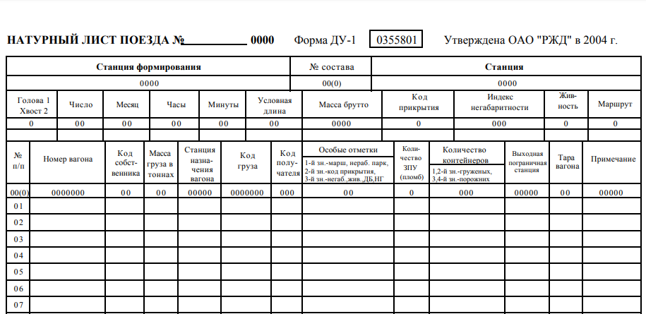

Страница 2
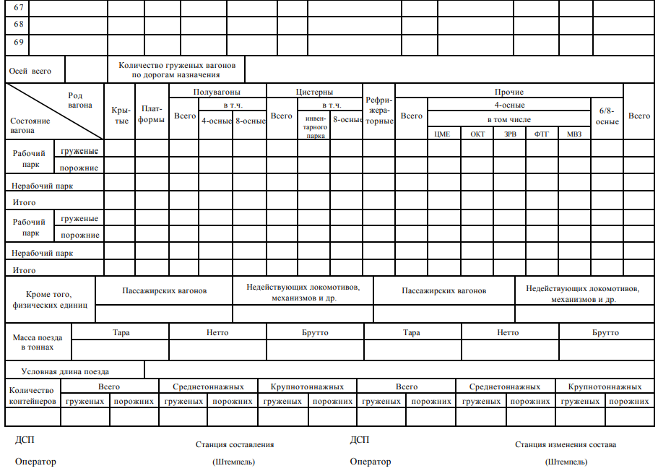

Приложение 2. Описание электронного формата и XML—схема электронного документа
Описание электронного формата и XML—схема электронного документа ДУ-1

Описание полей электронного документа:
Имя поля в XML | Наименование поля в документе | Примечание
form | Код формы (DU-1)
train_number | Номер поезда
date | Дата ДУ-1
time | Время ДУ-1
railway_station_name | Станция формирования | Может отсутствовать
railway_station_code | ЕСР код станции формирования
number_composition_order | Номер состава  по порядку
arrival_railway_station_name | Станция назначения | Может отсутствовать
arrival_railway_station_code | ЕСР код станции назначения
table_all_wagons | Таблица вагонов
wagon_sequence_number | № п/п
wagon_number | Номер вагона | Может отсутствовать
wagon_type | Род вагона | Может отсутствовать
wagon_weight | Тара вагона | Может отсутствовать
wagon_arrival_railway_station_code | ЕСР код станции назначения вагона | Может отсутствовать
wagon_arrival_railway_code | Код дороги назначения вагона | Может отсутствовать
comment | Примечание | Может отсутствовать
table_passenger_wagons | Таблица «Состав, вес и длина пассажирских вагонов поезда»
pass_wagon_type | Род вагонов: 1-пассажирские, 2-почтовые, 3-багажные, 4-прогчие, 5-итого | Может отсутствовать
four_pair_wheels_wagons | 4-осных вагонов | Может отсутствовать
pair_wheels | Всего осей | Может отсутствовать
wheight | Масса, т | Может отсутствовать
length | Условная длина | Может отсутствовать
all_cargo_pair_wheels | Осей - всего | Может отсутствовать
cargo_wagons_per_railway | Количество груженых вагонов по дорогам назначения | Может отсутствовать
table_cargo_wagons | Таблица «Кроме того, вагонов грузового парка»
cargo_Wagon_park | Состояние вагона: 1-груженые, 2-порожние, 3-нерабочий парк, 4-итого | Может отсутствовать
fullmetal_wagon | Крытые | Может отсутствовать
open_wagon | Платформы | Может отсутствовать
all_half_wagon | Полувагоны всего | Может отсутствовать
four_pair_wheels_half_wagon | Полувагоны 4-осные | Может отсутствовать
eight_pair_wheels_half_wagon | Полувагоны 8-осные | Может отсутствовать
all_tank_wagon | Цистерны всего | Может отсутствовать
four_pair_wheels_tank_wagon | Цистерны инвентарного парка | Может отсутствовать
eight_pair_wheels_tank_wagon | Цистерны 8-осные | Может отсутствовать
fridge_wagon | Рефрижераторные | Может отсутствовать
all_other_wagon | Прочие всего | Может отсутствовать
other_4_pair_wheels_CMV_wagon | Прочие 4-осные ЦМВ | Может отсутствовать
other_4_pair_wheels_OKT_wagon | Прочие 4-осные ОКТ | Может отсутствовать
other_4_pair_wheels_ZRV_wagon | Прочие 4-осные ЗРВ | Может отсутствовать
other_4_pair_wheels_FTG_wagon | Прочие 4-осные ФТГ | Может отсутствовать
other_4_pair_wheels_MVZ_wagon | Прочие 4-осные МВЗ | Может отсутствовать
other_6_pair_wheels_wagon | Прочие 6-осные | Может отсутствовать
other_8_pair_wheels_wagon | Прочие 8-осные | Может отсутствовать
all_cargo_wagon | Всего | Может отсутствовать
all_train_pair_wheels | Осей поезда – всего | Может отсутствовать
all_train_wheight | Тара | Может отсутствовать
all_train_wheight_netto | Нетто | Может отсутствовать
all_train_wheight_brutto | Брутто
all_train_length | Условная длина поезда
creation_railway_station_name | Станция составления
creation_railway_station_code | ЕСР код станции составления

Описание XML-схемы:
<?xml version="1.0" encoding="utf-8"?>
<xs:schema xmlns:xs="http://www.w3.org/2001/XMLSchema" xmlns:wmh="http://www.wmhelp.com/2003/eGenerator" elementFormDefault="qualified">
<xs:element name="data">
<xs:complexType>
<xs:sequence>
<xs:element name="form" type="xs:string"/>
<xs:element name="train_number" type="xs:string"/>
<xs:element name="railway_station_name" type="xs:string"/>
<xs:element name="railway_station_code" type="Integer6"/>
<xs:element name="train_station_number" type="xs:string"/>
<xs:element name="arrival_railway_station_name" type="xs:string"/>
<xs:element name="arrival_railway_station_code" type="Integer6"/>
<xs:element name="tailhead" type="Integer1"/>
<xs:element name="date" type="Date"/>
<xs:element name="time" type="Time"/>
<xs:element name="trainlength" type="String3"/>
<xs:element name="trainweight" type="String5"/>
<xs:element name="train_cargo_code" type="Integer1"/>
<xs:element name="train_bigsize_index" type="String5"/>
<xs:element name="train_with_animals" type="Integer1"/>
<xs:element name="train_route" type="Integer1"/>
<xs:element name="table_wagons" type="wagons_table_type"/>
<xs:element name="all_pair_wheels" type="xs:int"/>
<xs:element name="wagons_per_railway" type="xs:string"/>
<xs:element name="table_cargo_wagons" type="cargo_wagons_table_type"/>
<xs:element name="all_train_pass_wagons" type="xs:int"/>
<xs:element name="all_train_mech_wagons" type="xs:int"/>
<xs:element name="all_train_weight" type="xs:int"/>
<xs:element name="all_train_weight_netto" type="xs:int"/>
<xs:element name="all_train_weight_brutto" type="xs:int"/>
<xs:element name="all_train_length" type="xs:float"/>
<xs:element name="all_containers" type="xs:int"/>
<xs:element name="all_loaded_containers" type="xs:int"/>
<xs:element name="all_empty_containers" type="xs:int"/>
<xs:element name="middleweight_loaded_containers" type="xs:int"/>
<xs:element name="middleweight_empty_containers" type="xs:int"/>
<xs:element name="heavyweight_loaded_containers" type="xs:int"/>
<xs:element name="heavyweight_empty_containers" type="xs:int"/>
<xs:element name="creation_railway_station_name" type="xs:string"/>
<xs:element name="creation_railway_station_code" type="Integer6"/>
</xs:sequence>
</xs:complexType>
</xs:element>
<xs:complexType name="wagons_table_type">
<xs:sequence>
<xs:element name="row" type="wagons_row"/>
</xs:sequence>
</xs:complexType>
<xs:complexType name="wagons_row">
<xs:sequence>
<xs:element name="wagon_sequence_number" type="xs:int"/>
<xs:element name="wagon_number" type="String8"/>
<xs:element name="wagon_owner_code" type="String2"/>
<xs:element name="wagon_cargo_weight" type="String3"/>
<xs:element name="wagon_arrival_railway_station_code" type="Integer6"/>
<xs:element name="wagon_cargo_code" type="String8"/>
<xs:element name="wagon_receiver_code" type="String4"/>
<xs:element name="wagon_special_marks" type="String3"/>
<xs:element name="wagon_locks_number" type="xs:int"/>
<xs:element name="wagon_containers_number" type="xs:int"/>
<xs:element name="wagon_border_station" minOccurs="0" type="Integer6"/>
<xs:element name="wagon_weight" type="String3"/>
<xs:element name="wagon_comment" type="String6"/>
</xs:sequence>
</xs:complexType>
<xs:complexType name="cargo_wagons_table_type">
<xs:sequence>
<xs:element name="row" type="cargo_wagons_row" minOccurs="0" maxOccurs="4"/>
</xs:sequence>
</xs:complexType>
<xs:complexType name="cargo_wagons_row">
<xs:sequence>
<xs:element name="cargo_Wagon_park" minOccurs="0" type="xs:int">
<xs:annotation>
<xs:documentation>Состояние вагона: 1-груженые, 2-порожние, 3-нерабочий парк, 4-итого</xs:documentation>
</xs:annotation>
</xs:element>
<xs:element name="fullmetal_wagon" minOccurs="0" type="xs:int"/>
<xs:element name="open_wagon" minOccurs="0" type="xs:int"/>
<xs:element name="all_half_wagon" minOccurs="0" type="xs:int"/>
<xs:element name="four_pair_wheels_half_wagon" minOccurs="0" type="xs:int"/>
<xs:element name="eight_pair_wheels_half_wagon" minOccurs="0" type="xs:int"/>
<xs:element name="all_tank_wagon" minOccurs="0" type="xs:int"/>
<xs:element name="four_pair_wheels_tank_wagon" minOccurs="0" type="xs:int"/>
<xs:element name="eight_pair_wheels_tank_wagon" minOccurs="0" type="xs:int"/>
<xs:element name="fridge_wagon" minOccurs="0" type="xs:int"/>
<xs:element name="all_other_wagon" minOccurs="0" type="xs:int"/>
<xs:element name="other_4_pair_wheels_CMV_wagon" minOccurs="0" type="xs:int"/>
<xs:element name="other_4_pair_wheels_OKT_wagon" minOccurs="0" type="xs:int"/>
<xs:element name="other_4_pair_wheels_ZRV_wagon" minOccurs="0" type="xs:int"/>
<xs:element name="other_4_pair_wheels_FTG_wagon" minOccurs="0" type="xs:int"/>
<xs:element name="other_4_pair_wheels_MVZ_wagon" minOccurs="0" type="xs:int"/>
<xs:element name="other_6_pair_wheels_wagon" minOccurs="0" type="xs:int"/>
<xs:element name="other_8_pair_wheels_wagon" minOccurs="0" type="xs:int"/>
<xs:element name="all_cargo_wagon" minOccurs="0" type="xs:int"/>
</xs:sequence>
</xs:complexType>
<xs:simpleType name="Date">
<xs:restriction base="xs:string">
<xs:pattern value="\d{2}[.]\d{2}[.]\d{4}"/>
</xs:restriction>
</xs:simpleType>
<xs:simpleType name="Time">
<xs:restriction base="xs:string">
<xs:pattern value="\d{2}:\d{2}"/>
</xs:restriction>
</xs:simpleType>
<xs:simpleType name="Integer1">
<xs:restriction base="xs:int">
<xs:pattern value="[0-9]{1,1}"/>
</xs:restriction>
</xs:simpleType>
<xs:simpleType name="Integer6">
<xs:restriction base="xs:int">
<xs:pattern value="[0-9]{1,6}"/>
</xs:restriction>
</xs:simpleType>
<xs:simpleType name="String2">
<xs:restriction base="xs:string">
<xs:minLength value="1"/>
<xs:maxLength value="2"/>
</xs:restriction>
</xs:simpleType>
<xs:simpleType name="String3">
<xs:restriction base="xs:string">
<xs:minLength value="1"/>
<xs:maxLength value="3"/>
</xs:restriction>
</xs:simpleType>
<xs:simpleType name="String4">
<xs:restriction base="xs:string">
<xs:minLength value="1"/>
<xs:maxLength value="4"/>
</xs:restriction>
</xs:simpleType>
<xs:simpleType name="String5">
<xs:restriction base="xs:string">
<xs:minLength value="1"/>
<xs:maxLength value="5"/>
</xs:restriction>
</xs:simpleType>
<xs:simpleType name="String6">
<xs:restriction base="xs:string">
<xs:minLength value="1"/>
<xs:maxLength value="6"/>
</xs:restriction>
</xs:simpleType>
<xs:simpleType name="String8">
<xs:restriction base="xs:string">
<xs:minLength value="1"/>
<xs:maxLength value="8"/>
</xs:restriction>
</xs:simpleType>
</xs:schema>

Пример документа в формате XML:

<?xml version="1.0" encoding="UTF-8"?>
<data>
Начало формы
<form>du-1</form>
Конец формы
<train_number>0116</train_number>
<railway_station_name>Москва-Казанская</railway_station_name>
<railway_station_code>193909</railway_station_code>
<train_station_number>03</train_station_number>
<arrival_railway_station_name>Уфа</arrival_railway_station_name>
<arrival_railway_station_code>654504</arrival_railway_station_code>
<tailhead>1</tailhead>
<date>24.07.2018</date>
<time>10:18</time>
<trainlength>062</trainlength>
<trainweight>0894</trainweight>
<train_cargo_code>1</train_cargo_code>
<train_bigsize_index>Н1111</train_bigsize_index>
<train_with_animals>0</train_with_animals>
<train_route>1</train_route>
<table_wagons>
<row>
<wagon_sequence_number>01</wagon_sequence_number>
<wagon_number>06340103</wagon_number>
<wagon_owner_code>20</wagon_owner_code>
<wagon_cargo_weight>060</wagon_cargo_weight>
<wagon_arrival_railway_station_code>520101</wagon_arrival_railway_station_code>
<wagon_cargo_code>31405</wagon_cargo_code>
<wagon_receiver_code>0011</wagon_receiver_code>
<wagon_special_marks>323</wagon_special_marks>
<wagon_locks_number>0</wagon_locks_number>
<wagon_containers_number>0000</wagon_containers_number>
<wagon_border_station>00000</wagon_border_station>
<wagon_weight>0</wagon_weight>
<wagon_comment>АРЕНДА</wagon_comment></row>
</table_wagons>
<all_pair_wheels>0</all_pair_wheels>
<wagons_per_railway>80-4 58-6 92 3</wagons_per_railway>
<table_cargo_wagons>
<row>
<cargo_Wagon_park>1</cargo_Wagon_park>
<fullmetal_wagon>0</fullmetal_wagon>
<open_wagon>0</open_wagon>
<all_half_wagon>0</all_half_wagon>
<four_pair_wheels_half_wagon>0</four_pair_wheels_half_wagon>
<eight_pair_wheels_half_wagon>0</eight_pair_wheels_half_wagon>
<all_tank_wagon>0</all_tank_wagon>
<four_pair_wheels_tank_wagon>0</four_pair_wheels_tank_wagon>
<eight_pair_wheels_tank_wagon>0</eight_pair_wheels_tank_wagon>
<fridge_wagon>0</fridge_wagon>
<all_other_wagon>0</all_other_wagon>
<other_4_pair_wheels_CMV_wagon>0</other_4_pair_wheels_CMV_wagon>
<other_4_pair_wheels_OKT_wagon>0</other_4_pair_wheels_OKT_wagon>
<other_4_pair_wheels_ZRV_wagon>0</other_4_pair_wheels_ZRV_wagon>
<other_4_pair_wheels_FTG_wagon>0</other_4_pair_wheels_FTG_wagon>
<other_4_pair_wheels_MVZ_wagon>0</other_4_pair_wheels_MVZ_wagon><other_6_pair_wheels_wagon>2</other_6_pair_wheels_wagon>
<other_8_pair_wheels_wagon>10</other_8_pair_wheels_wagon>
<all_cargo_wagon>12</all_cargo_wagon></row>
<row>
<cargo_Wagon_park>2</cargo_Wagon_park>
<fullmetal_wagon>0</fullmetal_wagon>
<open_wagon>0</open_wagon>
<all_half_wagon>0</all_half_wagon>
<four_pair_wheels_half_wagon>0</four_pair_wheels_half_wagon>
<eight_pair_wheels_half_wagon>0</eight_pair_wheels_half_wagon>
<all_tank_wagon>0</all_tank_wagon><four_pair_wheels_tank_wagon>0</four_pair_wheels_tank_wagon>
<eight_pair_wheels_tank_wagon>0</eight_pair_wheels_tank_wagon>
<fridge_wagon>0</fridge_wagon>
<all_other_wagon>0</all_other_wagon>
<other_4_pair_wheels_CMV_wagon>0</other_4_pair_wheels_CMV_wagon><other_4_pair_wheels_OKT_wagon>0</other_4_pair_wheels_OKT_wagon>
<other_4_pair_wheels_ZRV_wagon>0</other_4_pair_wheels_ZRV_wagon>
<other_4_pair_wheels_FTG_wagon>0</other_4_pair_wheels_FTG_wagon>
<other_4_pair_wheels_MVZ_wagon>0</other_4_pair_wheels_MVZ_wagon><other_6_pair_wheels_wagon>2</other_6_pair_wheels_wagon>
<other_8_pair_wheels_wagon>10</other_8_pair_wheels_wagon>
<all_cargo_wagon>12</all_cargo_wagon>
</row><row>
<cargo_Wagon_park>3</cargo_Wagon_park>
<fullmetal_wagon>0</fullmetal_wagon>
<open_wagon>0</open_wagon>
<all_half_wagon>0</all_half_wagon>
<four_pair_wheels_half_wagon>0</four_pair_wheels_half_wagon>
<eight_pair_wheels_half_wagon>0</eight_pair_wheels_half_wagon>
<all_tank_wagon>0</all_tank_wagon>
<four_pair_wheels_tank_wagon>0</four_pair_wheels_tank_wagon>
<eight_pair_wheels_tank_wagon>0</eight_pair_wheels_tank_wagon>
<fridge_wagon>0</fridge_wagon>
<all_other_wagon>0</all_other_wagon>
<other_4_pair_wheels_CMV_wagon>0</other_4_pair_wheels_CMV_wagon><other_4_pair_wheels_OKT_wagon>0</other_4_pair_wheels_OKT_wagon>
<other_4_pair_wheels_ZRV_wagon>0</other_4_pair_wheels_ZRV_wagon>
<other_4_pair_wheels_FTG_wagon>0</other_4_pair_wheels_FTG_wagon>
<other_4_pair_wheels_MVZ_wagon>0</other_4_pair_wheels_MVZ_wagon><other_6_pair_wheels_wagon>2</other_6_pair_wheels_wagon>
<other_8_pair_wheels_wagon>10</other_8_pair_wheels_wagon><all_cargo_wagon>12</all_cargo_wagon>
</row>
<row>
<cargo_Wagon_park>4</cargo_Wagon_park><fullmetal_wagon>0</fullmetal_wagon><open_wagon>0</open_wagon>
<all_half_wagon>0</all_half_wagon>
<four_pair_wheels_half_wagon>0</four_pair_wheels_half_wagon>
<eight_pair_wheels_half_wagon>0</eight_pair_wheels_half_wagon>
<all_tank_wagon>0</all_tank_wagon>
<four_pair_wheels_tank_wagon>0</four_pair_wheels_tank_wagon>
<eight_pair_wheels_tank_wagon>0</eight_pair_wheels_tank_wagon>
<fridge_wagon>0</fridge_wagon>
<all_other_wagon>0</all_other_wagon>
<other_4_pair_wheels_CMV_wagon>0</other_4_pair_wheels_CMV_wagon><other_4_pair_wheels_OKT_wagon>0</other_4_pair_wheels_OKT_wagon>
<other_4_pair_wheels_ZRV_wagon>0</other_4_pair_wheels_ZRV_wagon>
<other_4_pair_wheels_FTG_wagon>0</other_4_pair_wheels_FTG_wagon>
<other_4_pair_wheels_MVZ_wagon>0</other_4_pair_wheels_MVZ_wagon>
<other_6_pair_wheels_wagon>2</other_6_pair_wheels_wagon>
<other_8_pair_wheels_wagon>10</other_8_pair_wheels_wagon>
<all_cargo_wagon>12</all_cargo_wagon></row>
</table_cargo_wagons>
<all_train_pass_wagons>0</all_train_pass_wagons>
<all_train_mech_wagons>0</all_train_mech_wagons>
<all_train_weight>190</all_train_weight><all_train_weight_netto>0</all_train_weight_netto>
<all_train_weight_brutto>190</all_train_weight_brutto>
<all_train_length>5.31</all_train_length>
<all_containers>40</all_containers>
<all_loaded_containers>40</all_loaded_containers>
<all_empty_containers>0</all_empty_containers>
<middleweight_loaded_containers>30</middleweight_loaded_containers>
<middleweight_empty_containers>0</middleweight_empty_containers>
<heavyweight_loaded_containers>10</heavyweight_loaded_containers>
<heavyweight_empty_containers>0</heavyweight_empty_containers>
<creation_railway_station_name>Москва-П Каз</creation_railway_station_name>
<creation_railway_station_code>193909</creation_railway_station_code>
</data>

Приложение 3. Описание метаданных
Описание метаданных по бизнес-процессу оформления формы ДУ-1
№  п/п | Параметр (key) | Тип, Длина, Точность | Формат | Обязательность | Необходимость проверки и ссылка на классификатор. | Наименование | Примечание
 | railway_code | STRING, 2 | 0-9 | Да | Да, НСИ КП ЭДО (справочник Железных дорог). | Код железной дороги | Железная дорога нахождения станции
 | railway_station_code | STRING, 6 | 0-9 | Да | Да, НСИ (справочник Раздельных пунктов) | ЕСР код станции формирования | Код родительской БЕ для хранения ЭД
 | number_composition_order | STRING, 3 | 0-9 | Да | Нет | Номер состава по порядку
 | arrival_railway_station_code | STRING, 6 | 0-9 | Да | Да, НСИ (справочник Раздельных пунктов) | ЕСР код станции назначения
 | train_number | STRING, 4 | 0-9 | Да | Нет | Номер поезда
 | date | DATE | ДД.ММ.ГГГГ | Да | Нет | Дата ДУ-1
 | time | TIME | ЧЧ:ММ | Да | Нет | Время ДУ-1
 | doc_date | DATE | ДД.ММ.ГГГГ | Да | Нет | Дата создания документа
 | doc_time | TIME | ЧЧ:ММ | Да | Нет | Время создания документа
 | EDS_GUID | STRING |  | Нет | Нет | GUID документа в системе ПЭП ИСУЖТ

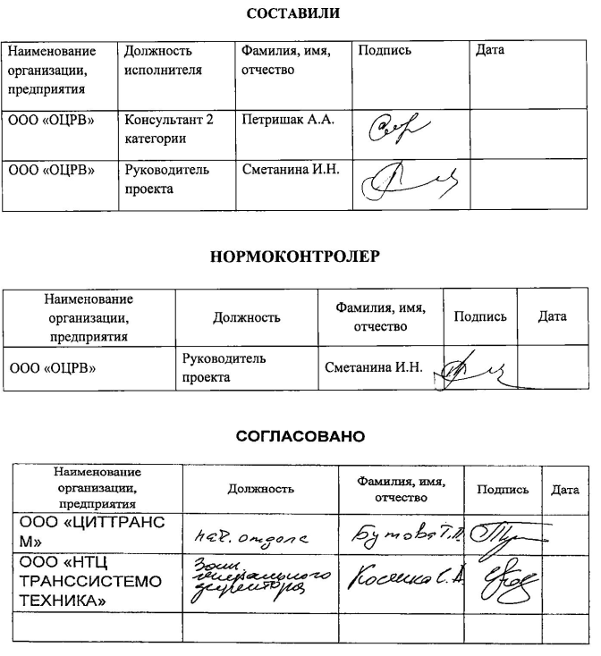
СОГЛАСОВАНО
Наименование  организации,  предприятия | Должность | Фамилия, имя,  отчество | Подпись | Дата

